教育部國民及學前教育署視覺障礙服務中心
106年度CVI學生特質與評估知能研習實施計畫

壹、依據：教育部國民及學前教育署視覺障礙服務中心106年度工作計畫。
貳、目的：經由講師介紹大腦視皮質損傷(CVI)，讓師長了解CVI學生之特質與評估方式，藉以提升在協助CVI視障生之專業知能。
參、辦理單位：
一、主辦單位：教育部國民及學前教育署
二、承辦單位：臺中市立啟明學校
肆、參加人員：預計錄取約40名
一、國私立高中職導師、資源班教師。
二、國立特殊教育學校教師。
三、國私立高中職視障學生及其家長。
四、視障相關社會福利團體。
五、各縣市視障巡迴輔導教師。
伍、日期及地點：
一、日期：106年6月21日（三）
二、地點：臺中市立啟明學校第三會議室
陸、報名方式及注意事項說明：
一、請於106年6月16日（星期五）前上網報名，網址：www.set.edu.tw內「研習與資源-教師研習」(縣市特教研習→台中市) 逕行報名；報名時請確實填寫用餐需求及交通接駁服務，俾利中心規劃安排。(※提供臺鐵-豐原專車接駁)
二、報名截止日後，請逕行連結報名網站查詢報名審查錄取名單；研習活動聯絡人：視障服務中心高玉和先生 TEL:04-25578804、FAX：04-25568714電子信箱：kaoyuho@cmsb.tc.edu.tw。
三、全程參加研習人員者核發5小時研習證明，未全程參與者恕不核給研習時數。
四、為響應環保政策，請自備環保水杯及筷子。
柒、研習活動內容及本校交通位置圖：參見附件1、2。
捌、研習經費：
一、本次研習所需費用由視障服務中心經費項下支應。
二、就近輔導員若非現職學校教職員，參加本次研習所需差旅費，得由視障服務中心專款核實支應。
玖、參加研習人員請各服務學校給予公差登記，其差旅費由各校自行負擔。
拾、承辦本項活動有功人員依規定敘獎。
拾壹、本實施計畫陳教育部國民及學前教育署核備後實施，修正時亦同。
附件1
教育部國民及學前教育署視覺障礙服務中心
106年度CVI學生特質與評估知能研習程序表
106年6月21日（星期三）
時間 | 課程 | 主持人/主講人 | 備註
09：30  ～  09：50 | 報到 | 王信凱主任 | 第  三  會  議  室
09：50  ～  10：00 | 開幕式 | 羅瑞宏校長 | 第  三  會  議  室
10：00  ～  10：50 | CVI學生特質與評估 | 國立台中教育大學  莊素貞教授 | 第  三  會  議  室
11：00  ～  11：50 | CVI學生特質與評估 | 國立台中教育大學  莊素貞教授 | 第  三  會  議  室
12：00  ～  13：10 | 午餐/休息 |  | 提供午餐
13：10  ～  14：00 | CVI學生特質與評估 | 國立台中教育大學  莊素貞教授 | 第  三  會  議  室
14：10  ～  15：00 | CVI學生特質與評估 | 國立台中教育大學  莊素貞教授 | 第  三  會  議  室
15：10  ～  16：00 | CVI學生特質與評估 | 國立台中教育大學  莊素貞教授 | 第  三  會  議  室
16：00  ～  16：20 | 綜合座談 | 羅瑞宏校長 | 第  三  會  議  室
16：20 | 賦歸

附件2
學校位置圖： (校址：臺中市后里區三豐路3段936號)
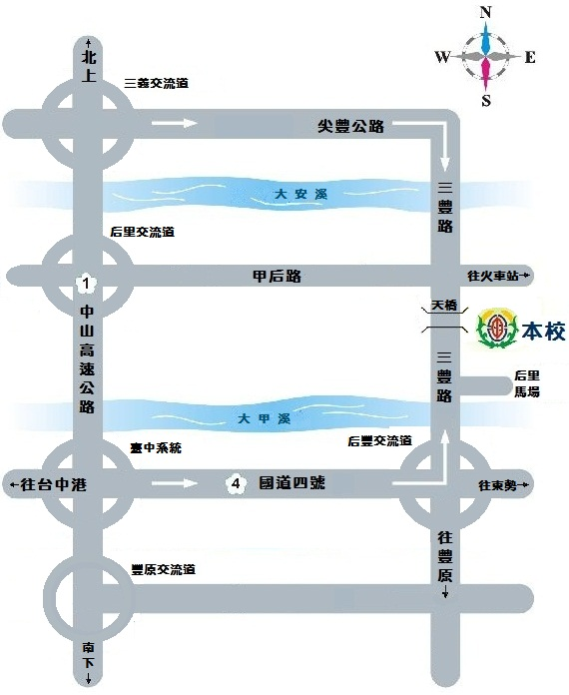

交通資訊：
地點 | 上車時間 | 發車時間
豐原火車站→臺中啟明 | 上午09:05-09:15 | 09:15
臺中啟明←豐原火車站 | 下午16:20-16:30 | 16:30
註：若需專車接送，請於網路報名時於備註欄註明搭乘豐原專車。
自行開車
中  山  高 | - 北上─從臺中系統（165.5公里）轉入國道四號往豐原，后豐交流道（14.8公里）下左轉接13省道往后里方向，經后豐大橋、后里馬場直行即可到達本校。  - 南下─三義交流道（150.2公里）下，左轉三豐路往后里方向，經義里大橋、中社花市直行即可到達本校。  - 后里交流道（160.6公里）下，接甲后路(132縣道)往后里方向，經豐興鋼鐵至三豐路右轉，直行即可到達本校。
中  二  高 | - 北上─從臺中系統（169公里）轉入國道四號往豐原，后豐交流道（14.8公里）下左轉接13省道往后里方向，經后豐大橋、后里馬場直行即可到達本校。  - 南下─大甲交流道（164.2公里）下，往外埔方向右轉甲后路，經月眉觀光糖廠、豐興鋼鐵至三豐路口右轉，直行即可到達本校。
搭乘大眾運輸工具
臺鐵  公路  客運 | - 豐原火車站下車，至站前豐原客運總站搭乘213、215路(往大甲)或92環線，於啟明學校站牌下車。  - 后里火車站出站後，沿甲后路步行至三豐路左轉直行即可到達本校。  - 大甲火車站下車，站前轉搭豐原客運往豐原方向，於啟明學校站牌下車。  - 臺北轉運站搭乘豐原客運6606路往豐原(經三義)，於啟明學校站牌下車。
高鐵 | - 搭至高鐵臺中站，由站內3號出口方向往臺鐵新烏日站轉搭臺鐵，其轉乘方式如前款說明。

